 | Международный союз электросвязи  Бюро стандартизации электросвязи
 |  | Женева, 11 мая 2026 года
Осн.: | Циркуляр 136 БСЭ  SG2/MCB | Кому:  – Администрациям Государств – Членов Союза  − Государству Палестина (Рез. 99 (Пересм. Дубай, 2018 г.))  Копии:  – Членам Сектора МСЭ-Т  – Ассоциированным членам МСЭ-Т, участвующим в работе 2-й Исследовательской комиссии  – Академическим организациям − Членам МСЭ  – Председателю и заместителям Председателя 2-й Исследовательской комиссии МСЭ-Т  − Директору Бюро развития электросвязи  − Директору Бюро радиосвязи
Тел.: | +41 22 730 5901
Факс: | +41 22 730 5853
Эл. почта: | tsbsg2@itu.int
Предмет: | Уведомление об идентификационном номере эмитента (IIN)
Уважаемая госпожа,
уважаемый господин,
1 2-я Исследовательская комиссия МСЭ-Т (Эксплуатационные аспекты электросвязи и ИКТ) утвердила пересмотр Рекомендации МСЭ-Т E.118 "Ресурсы нумерации для карт, предназначенных для идентификации счетов для начисления платы за услуги электросвязи", в которой идентификационный номер эмитента (IIN) после его присвоения более не нужно регистрировать в Международном союзе электросвязи (МСЭ). Требуется только уведомление. IIN является частью первичного идентификатора счета (PAN), общая длина которого составляет 19 символов. IIN следует за идентификатором основной области деятельности (MII) со значением "89", присваиваемым для целей электросвязи, за которым следует код страны E.164. Ниже представлена структура нумерации:
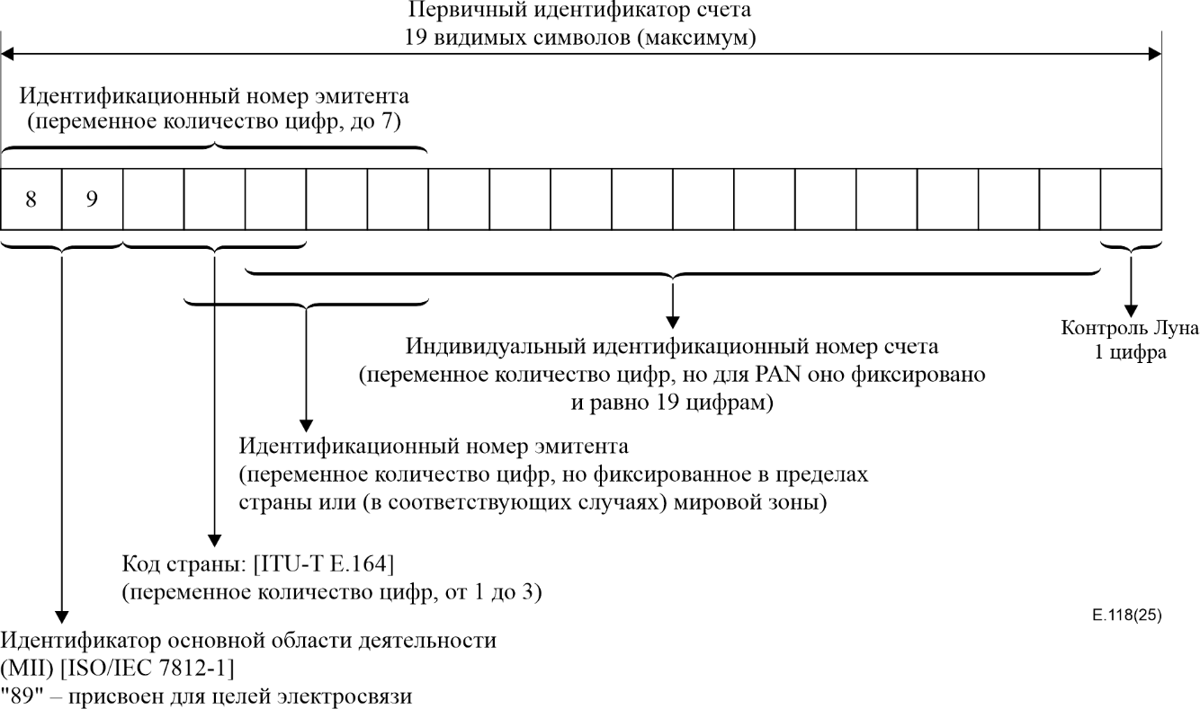
2 В дополнение к этому изменению администрации − в рамках своей национальной политики − могут теперь допускать вторичные присвоения. Если вторичные присвоения разрешены, то структура нумерации будет следующей:
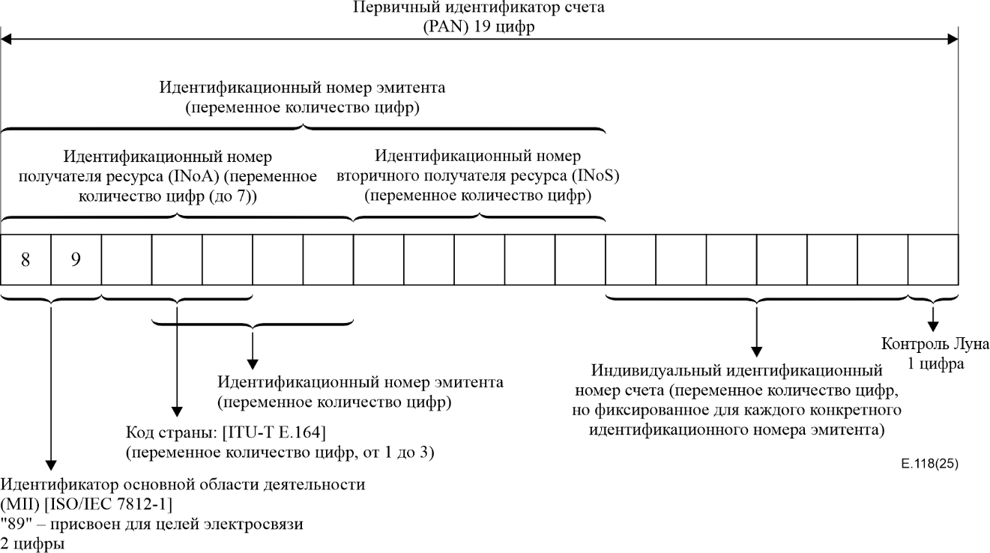
3 IIN определяется как идентификационный номер органа, который взимает плату с клиентов.
IIN идентифицирует эмитента при отсутствии вторичного присвоения и в любом случае идентифицирует получателя ресурса в стране, определяемой по коду страны (CC). Вместе с MII и CC он должен иметь переменную длину максимум до семи цифр. MII "89" присвоен ИСО/МЭК МСЭ-Т для целей электросвязи в соответствии со стандартом ИСО/МЭК 7812-1. Длина CC может составлять от одной до трех цифр в соответствии с Рекомендацией МСЭ-T E.164.
В странах, где администрация разрешает вторичные присвоения, идентификационный номер вторичного получателя ресурса (INoS) идентифицирует вторичного получателя ресурса по отношению к получателю ресурса, идентифицируемому с помощью идентификационного номера получателя ресурса (INoA). Администрация также может использовать это поле для присвоения блоков ресурсов нумерации меньшего размера.
В случае расчетных карточек эмитенты могут встроить в карточку дополнительный механизм проверки подлинности наряду с числом контроля по четности, рассчитываемым по формуле Луна (см. стандарт ИСО/МЭК 7812-1, Приложение B). Функция проверки подлинности может быть изменена при выпуске новых карточек.
4 Список присвоенных IIN ведет БСЭ МСЭ. В соответствии с пунктом 6 Рекомендации МСЭ-Т E.118 информация о присвоенных ресурсах E.118 будет представляться администрациями и регулярно публиковаться БСЭ на странице веб-сайта МСЭ, посвященной международным ресурсам нумерации (см. Оперативный бюллетень).
5 Совет МСЭ на своей сессии 2026 года принял решение аннулировать Решение 601, в результате чего начиная с 11 мая 2026 года (включительно) МСЭ не будет взимать сборы за уведомление о присвоенных ресурсах E.118.
6 Дополнительная информация по IIN размещена по адресу: http://www.itu.int/en/ITU-T/inr/forms/Pages/iin.aspx.
7 Просьба направлять замечания по адресу:
Служба оперативного бюллетеня и административного управления нумерацией
Международный союз электросвязи
Бюро стандартизации электросвязи
Place des Nations CH-1211 GENEVA 20, Switzerland
Тел.: +41 22 730 5211
Факс: +41 22 730 5853
Эл. почта: tsbtson@itu.int
С уважением,
(подпись)
Сейдзо Оноэ
Директор Бюро
стандартизации электросвязи

